ATA DE REGISTRO DE PREÇOS nº 27/2016

CONTRATAÇÃO DE EMPRESA PARA EXECUÇÃO DE EXAMES DE IMAGEM, PARA ATENDER AS NECESSIDADES DO SETOR DE SAÚDE DA PREFEITURA MUNICIPAL DE CONCEIÇÃO DOS OUROS (MG).

Aos 08 dias do mês de julho de 2016, no Prédio da Sede da Prefeitura Municipal de CONCEIÇÃO DOS OUROS, situado à Praça José Maria de Souza, nº 01, Centro de Conceição dos Ouros (MG) o DD. Prefeito Municipal de Conceição dos Ouros (MG), nos termos da Lei 10.520/02, subsidiariamente a lei n.º 8.666/93, e suas alterações, bem como o Decreto Municipal n.º 991/2014 (que regulamenta o SRP na modalidade pregão), e das demais normas legais aplicáveis, em face da classificação da proposta apresentada no PREGÃO PRESENCIAL PARA REGISTRO DE PREÇOS Nº 022/2016, por deliberação do Pregoeiro do município, resolve registrar os preços para a Contratação de Empresa para Prestação de Serviços de Exames Por Diagnóstico de Imagem, para atender as Necessidades da Secretaria Municipal de Saúde do Município, tendo sido os referidos Preços oferecidos pela empresa SANTA RITA IMAGENS LTDA estabelecida à Rua Coronel Joaquim Neto, n.º 186, bairro Centro, na cidade de Santa Rita do Sapucaí/MG, inscrita no CGC sob o n.º 12.932.842/0001-60, representada neste ato, pelo Sr. Hugo Eduardo Silva Junior, portador do CPF n.º 404.206.041-20 e cuja proposta foi classificada em primeiro lugar, observadas as condições enunciadas nas Cláusulas que se seguem.

CLÁUSULA PRIMEIRA - DO OBJETO:

Constitui objeto principal do presente instrumento, o Registro de Preços para Contratação de Empresa para Prestação de Serviços de Exames Por Diagnóstico de Imagem, para atender as Necessidades da Secretaria Municipal de Saúde do Município.

CLÁUSULA SEGUNDA - DA VALIDADE DO REGISTRO DE PREÇOS

I - A presente Ata de Registro de Preços terá a validade de 12 (doze) meses a partir da sua assinatura.
II - Nos termos do art. 15, parágrafo 4º, da Lei Federal 8.666/93, alterada pela Lei Federal 8.883/94, durante o prazo de validade desta Ata de Registro de Preços, o município não será obrigado a realizar os serviços referidos ou adquirir os produtos nesta ata, sem que, desse fato, caiba recurso ou indenização de qualquer espécie à empresa registrada.
III - Ocorrendo qualquer das hipóteses previstas no art. 78 da Lei Federal 8.666/93, com as alterações que lhe foram impostas pela Lei Federal 8.883/94, a presente Ata de Registro de Preços será, cancelada, garantidos, à sua detentora, o contraditório e a ampla defesa.

CLÁUSULA TERCEIRA - DO PREÇO

I – Os Preços ofertados pela empresa signatária da presente Ata de Registro de Preços são os constantes dos seus anexos, de acordo com a respectiva classificação no Pregão Presencial Para registro de Preços de nº 020/2015.
II - Em cada fornecimento/execução decorrente desta Ata, serão observadas as disposições do Decreto nº 991/2015, que regulamenta o SRP na modalidade pregão, assim como as cláusulas e condições constantes do Edital de Pregão Presencial Para Registro de Preços nº 022/2016 que a precedeu e integra o presente instrumento de compromisso independentemente de transcrição.
III - Em cada fornecimento/execução, o preço unitário a ser pago será o constante da proposta apresentada no Pregão Presencial Para Registro de Preços de nº 020/2015 pela empresa detentora da Presente ATA, a qual também a integra.
CLÁUSULA QUARTA - DO LOCAL E PRAZO DE ENTREGA

I - Nos serviços executados, o prazo de atendimento é de 24 (vinte e quatro) horas após a emissão da ordem de serviços e o prazo de entrega/realização dos serviços será conforme estipulado pela administração e será contado a partir da Ordem de serviços.
II - O local da entrega/realização dos serviços, em cada fornecimento, será em locais pré-determinados pela administração.

CLÁUSULA QUINTA - DO PAGAMENTO

I – O pagamento será efetuado pelo Setor de Fazenda da Prefeitura, por processo legal, até o 30º (trigésimo) dia útil posterior à data de apresentação das Faturas/Notas Fiscais e mediante a realização dos serviços, em consonância com a Ordem de Fornecimento, requisição ou documento equivalente, efetuados pelo Departamento competente, e depois de atestado pelo órgão competente o cumprimento das obrigações devidas por parte da Contratada.

CLÁUSULA SEXTA - DAS CONDIÇÕES DE FORNECIMENTO E EXECUÇÃO

I - A detentora da presente Ata de Registro de Preços será obrigada a atender todas as solicitações e os pedidos de serviços efetuados durante a vigência desta Ata, mesmo que a realização deles decorrente estiverem previstos para data posterior a do seu vencimento.
II - Se a qualidade dos produtos entregues e ou serviços realizados não corresponder as especificações exigidas, no edital de Pregão Presencial que precedeu a presente Ata, a realização dos serviços executados e apresentados serão questionados junto à detentora para sua correção/substituição, no prazo máximo de dois (02) dias independentemente da aplicação das penalidades cabíveis.
III - Cada fornecimento e cada solicitação de serviços deverão ser realizados mediante ordem da unidade requisitante, a qual poderá ser feita por memorando, oficio, telex ou fac-símile, devendo dela constar: a data, o valor unitário dos serviços/produtos, a quantidade pretendida, o local para a entrega ou realização, o carimbo e a assinatura do responsável.
IV - Os produtos/serviços deverão ser entregues/realizados acompanhados das respectivas notas-fiscais.
V - A empresa detentora da presente ata poderá, facultativamente, aceitar acréscimos superiores a vinte e cinco por cento, dentro do prazo de validade do registro.

CLÁUSULA SÉTIMA - DAS PENALIDADES

I - A não entrega do(s) produto(s) ou realização dos serviços no prazo assinalado, importará na aplicação de multa diária na ordem de 0.3% (três décimos por cento) até o 30º (trigésimo) dia de atraso, sobre o valor do Fornecimento ou serviços não Realizados.
II - 10% (dez por cento) sobre o valor do objeto, não executado, no caso de atraso superior a 30 (trinta) dias, com o conseqüente cancelamento da nota de empenho, Ata de Registro de Preços, contrato ou documento correspondente.
III - O fornecimento de produtos(s) ou a realização dos serviços fora das características originais, também ocasionará a incidência de multas previstas, pois nessa situação a desconformidade de especificações equivalerá ao não fornecimento ou realização, igualmente, será aplicada as multas previstas no caso da mesma descumprir qualquer outra obrigação a ela imposta no presente ajuste.
IV - As eventuais multas aplicadas, não terão caráter compensatório, mas simplesmente moratório e, portanto, não eximem da reparação de possíveis danos, perdas ou prejuízos que os seus atos venham a acarretar, nem impedem a declaração de rescisão do pacto em apreço.
V - A inexecução total do Contrato, importará a CONTRATADA a suspensão do direito de licitar e contratar com qualquer ente da Administração Direta ou Indireta no Município de Conceição dos Ouros (MG), pelo prazo desde já fixado de 24 meses, contados da aplicação de tal medida punitiva, bem como a multa de 10% (dez por cento) sobre o valor do contrato.
VI - Será propiciada Ampla Defesa à CONTRATADA, antes da imposição das penalidades elencadas nos itens precedentes.

CLÁUSULA OITAVA - DO REEQUILÍBRIO ECONÔMICO-FINANCEIRO

I - O valor pactuado poderá ser revisto mediante solicitação da contratada com vistas a manutenção do equilíbrio econômico-financeiro do contrato, na forma do art. 65, II “d” da Lei n.º 8.666/93.
II – As eventuais solicitações deverão fazer-se acompanhar de comprovação da superveniência do fato imprevisível ou previsível, porém de conseqüências incalculáveis, bem como de demonstração analítica de seu impacto nos custos do contrato.

CLÁUSULA NONA – DOTAÇÃO ORÇAMENTÁRIA

I - Os recursos necessários ao atendimento das despesas correrão à conta das seguintes dotações orçamentárias:

Ficha orçamentária: 195.

CLÁUSULA DÉCIMA - DAS CONDIÇÕES DE RECEBIMENTO DO OBJETO DA ATA DE REGISTRO DE PREÇOS
I - O objeto desta Ata de Registro de preços será recebido pela unidade requisitante consoante o disposto no art. 73, II “a” e “b”, da Lei Federal 8.666/93 e demais normas pertinentes.
II - A cada fornecimento serão emitidos recibos, nos termos do art. 73, II, “a” e “b”, da Lei Federal 8.666/93.

CLÁUSULA DÉCIMA PRIMEIRA - DO CANCELAMENTO DA ATA DE REGISTRO DE PREÇOS

I - A presente Ata de Registro de Preços poderá ser cancelada, de pleno direito:

1 - Pela Administração, quando:
A - a detentora não cumprir as obrigações constantes desta Ata de Registro de Preços;
B – a detentora der causa a rescisão administrativa de contrato decorrente de registro de preços, a critério da Administração;
C - em qualquer das hipóteses de inexecução total ou parcial de contrato decorrente de registro de preços, se assim for decidido pela Administração;
D - os preços registrados se apresentarem superiores aos praticados no mercado;
E - por razões de interesse público devidamente demonstradas e justificadas pela Administração;
F - a comunicação do cancelamento do preço registrado, nos casos previstos neste item, será feita pessoalmente ou por correspondência com aviso de recebimento, juntando-se o comprovante ao processo de administração da presente Ata de Registro de Preços, caso de ser ignorado, incerto ao inacessível o endereço da detentora, a comunicação será feita por publicação no órgão oficial do município, considerando o cancelamento a partir da publicação.

2 - Pela detentora, quando:
A - mediante solicitação por escrito, comprovarem estar impossibilitadas de cumprir as exigências desta Ata de Registro de Preços, ou, a juízo da Administração, quando comprovada a ocorrência de qualquer das hipóteses previstas no art. 78, incisos XIII a XVI, da Lei Federal 8.666/93, alterada pela Lei Federal 8.883/94.
B - a solicitação das detentoras para cancelamento dos preços registrados devera ser formulada com a antecedência de 30(trinta) dias, facultada a Administração a aplicação das penalidades previstas, caso não aceitas as razões do pedido.

CLÁUSULA DÉCIMA SEGUNDA - DAS DISPOSIÇÕES FINAIS

I - Integram esta Ata, o edital do Processo de Licitação n. º 047/2016 modalidade Pregão Presencial n. º 022/2016, seus anexos e as propostas das empresas classificadas no certame.
II - Fica eleito o foro da Comarca de Cachoeira de Minas, Estado de Minas Gerais para dirimir quaisquer questões decorrentes da utilização da presente Ata.
III - Os casos omissos serão resolvidos de acordo com o Decreto Municipal n.º 991/2015, a Lei Federal 10.520/02, subsidiariamente a Lei Federal n.º 8.666/93, e sua alterações, e demais normas aplicáveis. Subsidiariamente, aplicar-se-ão os princípios gerais de Direito.

CONCEIÇÃO DOS OUROS, 08 de julho de 2.016.

PREFEITURA MUNICIPAL DE CONCEIÇÃO DOS OUROS - CONTRATANTE
Mauricio Euclides Viana - PREFEITO MUNICIPAL

Firma__________________________________________
CONTRATADA

Testemunhas: _____________________________ _____________________________

ANEXO I

ATA DE REGISTRO DE PREÇOS Nº 027/2016

Ref: Pregão Presencial Sistema de Registro de Preços 022/2016

EMPRESA DETENTORA:
SANTA RITA IMAGENS LTDA, CNPJ: 12.932.842/0001-60

PREÇOS REGISTRADOS PARA:

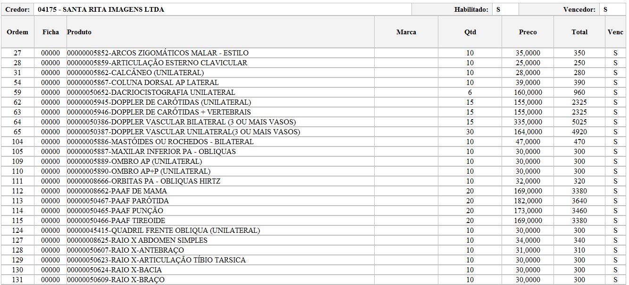
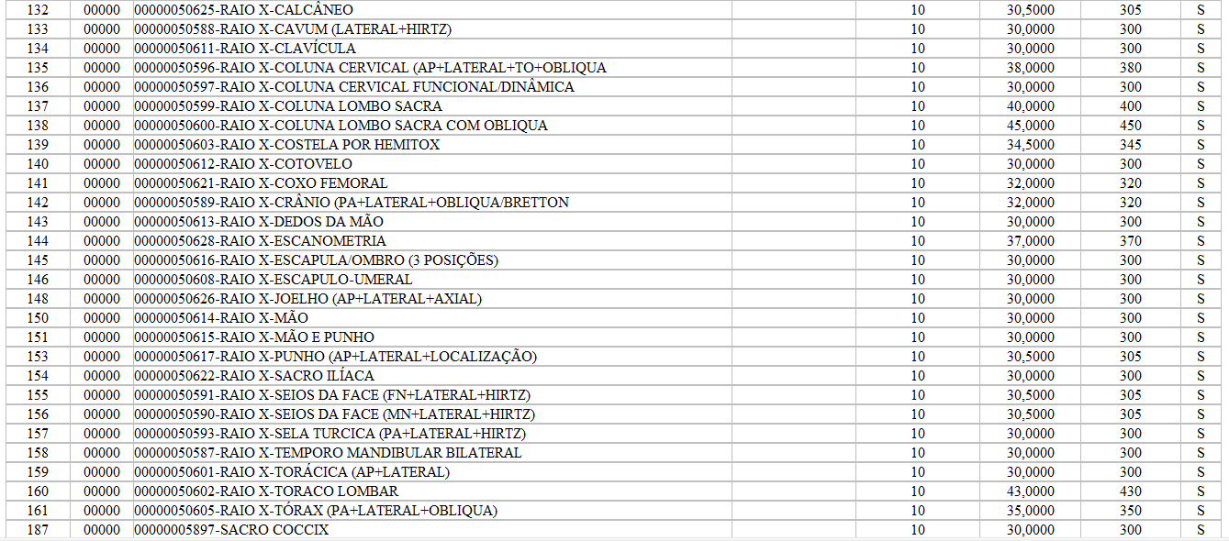

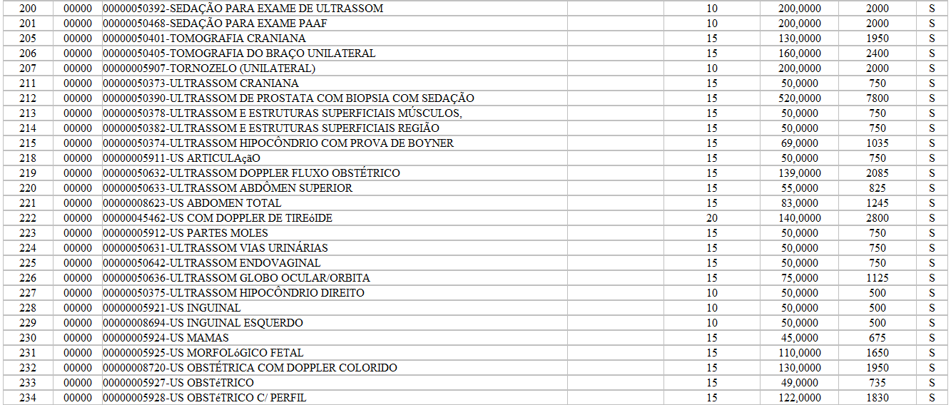
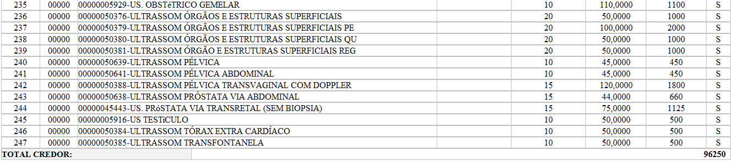

Conceição dos Ouros (MG), 08 de Julho de 2016.

PREFEITURA MUNICIPAL DE CONCEIÇÃO DOS OUROS
Maurício Euclides Viana - PREFEITO MUNICIPAL

SANTA RITA IMAGENS LTDA
CNPJ: 12.932.842/0001-60

